Adatbázisrendszerek
3. Gyakorlat
2026. 03. 05.

Készítette:
Páaztor Csaba Bsc Szak: PTI DGIPWG

Sárospatak, 2026

- feladat –

Megvalósítás
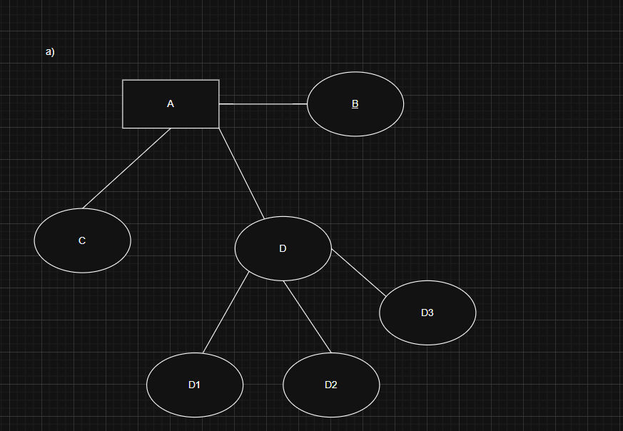

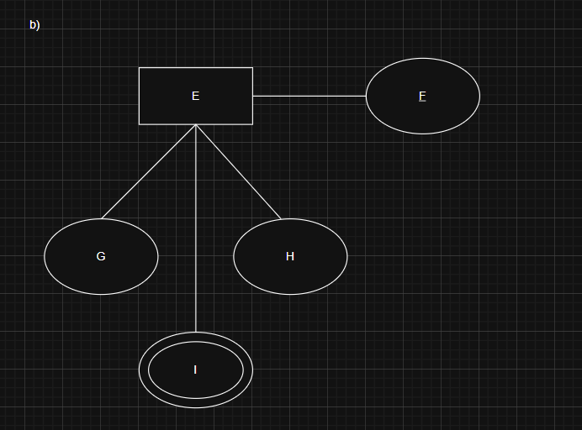

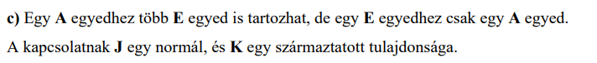

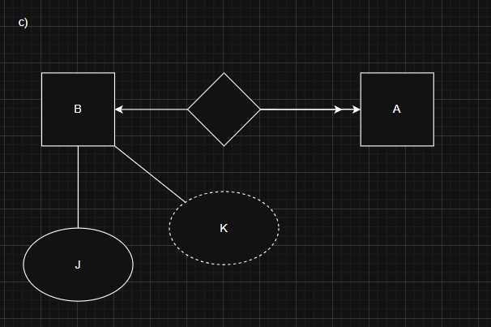

- feladat – 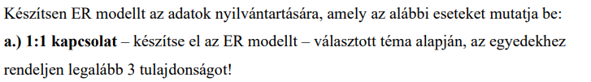

Megvalósítás

